**Тарасевич Феофил Демьянов**

20.09.1845 – крещение, родился 16.09.1845, крестные родители крестьянин Бавтрук Федор Астапов с деревни Хельмовка и Стрельчёнок Анастасия Степанова с деревни Недаль (НИАБ 136-13-141, л.51об-52, №51/1845-р (ориг).

**НИАБ 136-13-141** Лист 51об-52. **Метрическая запись №51/1845-р (ориг).**

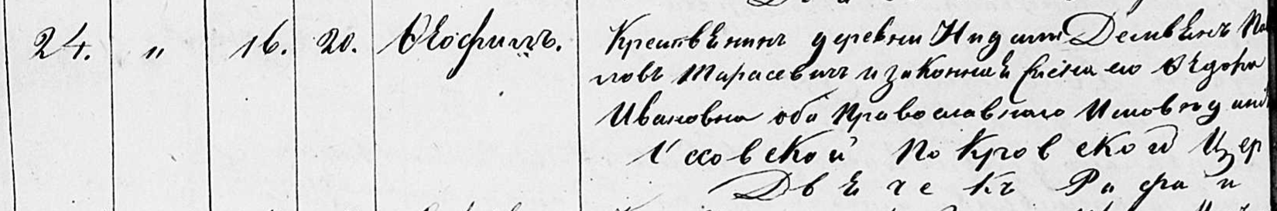

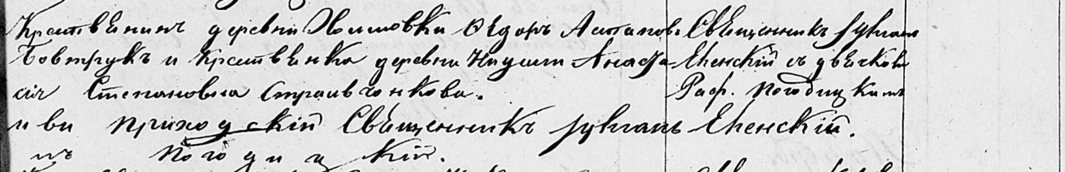

Осовская Покровская церковь. 20 сентября 1845 года. Запись о крещении.

Тарасевич Феофил Демьянов – сын православных крестьян с деревни Недаль, родился 16 сентября 1845 года: Тарасевич Феофил Демьянов, деревня Недаль.

Тарасевич Демьян Павлов – отец: Тарасевич Демьян Павлов, деревня Недаль.

Тарасевичова Федора Ивановна – мать: Тарасевич Тодора Янова, деревня Недаль.

Бовтрук Федор Астапов – крестный отец, крестьянин, с деревни Хельмовка.

Стрельчонкова Анастасия Степановна – крестная мать, крестьянка, с деревни Недаль, Стрельчёнок Анастасия Степанова, деревня Недаль.

Еленский Юльян – приходской священник.

Погодицкий Рафаил – дьячек.